Phần I: File:

* Thư viện: <fstream>
* Cấu trúc:

+ ifstream fileIn;

fileIn.open (<Đường dẫn>);

C2: áp dụng của C

FILE *input = fopen (<đường dẫn>, <chức năng>);

Scanf -> fscanf (input, “”, <biến>);

Fprintf (input, “”, <biến>);

Bài tập:

* 1. Cho n số nguyên trong tệp “input.txt”, đọc và sắp xếp dãy số
  2. Cho n số nguyên trong tệp “input.txt”, đọc và viết hàm int Sum (int *dau, int * cuoi); có chức năng tính tổng các phần tử từ con trỏ dau-> cuoi và xuất kết quả ra file output.txt

Phần II: Struct

* Khai báo:

C1:

Struct <Tên> {

<kiểu 1> <tên biến 1>

<kiểu 2> <tên biến 2>

};

C2:

Typedef struct <Tên 1> {

<kiểu 1> <tên biến 1>

<kiểu 2> <tên biến 2>

} <Tên 2>;

Bài tập:

2.1 Thiết lập cấu trúc số phức thực hiện tính tổng, hiệu, tích, thương, modun số phức.

2.2 Thiết lập cấu trúc phân số thực hiện tính tổng hiệu, tích, thương.

2.3 Thiết lập cấu trúc sinh viên gồm ID, Họ và tên, ngày sinh, điểm. Viết các hàm nhập (bằng màn hình / file), xuất sinh viên, Tìm sinh viên có điểm cao nhất.

2.4 (Tìm hiểu thêm) Thiết lập cấu trúc ngày tháng năm, thực hiện chức năng tìm ngày tháng năm sau n ngày của thời điểm cho trc;

2.5 Thiết lập cấu trúc h, p, s, tính thời gian sau n (s)

Phần III: Link list

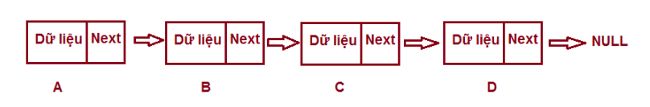

Cấu trúc gồm:

<dữ liệu>

<địa chỉ nút tiếp theo>

Bài tập:

3.1 Viết hàm thêm vào đầu, cuối 1link list, hàm xuất

3.2 Tìm phần tử lớn nhất, bé nhất trong link list

3.3 Viết hàm cập nhật giá trị của nút x

3.4 Viết hàm chèn vào vị trí nút x;

3.5 Viết hàm xóa nút ở vị trí x;

3.6 Viết hàm xóa nút trước nút x;

3.7 Viết hàm xóa các phần tử trung lặp trong link list

Để luyện tay mọi người có thể tìm kiếm tài liệu trên trang github: <https://github.com/ducvu25>

Nhận **hỗ trợ SP** giải tích 2, VLDC 1 + 2, toán, lý THPT, C/C++ (giải bài tập, bài tập lớn, game console, đồ họa graphics, game SDL, …), **gia sư** các môn trên luôn ^^

Phần IV: (Nếu còn tg) Nhắc lại và ôn tập về con trỏ